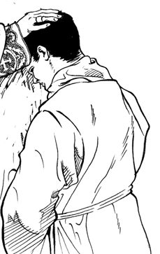
Parrocchia S. Maria Assunta di Prà Palmaro
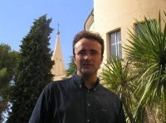
Adorazione eucaristica
in preparazione
all’ Ordinazione Diaconale di
LUCA LIVOLSI

Non siete voi che avete scelto me, ma io ho scelto voi.

L’elezione è un’iniziativa gratuita di Dio che scaturisce sempre dal suo amore. Lui sceglie perché ama. Egli «ci ha scelti prima della creazione del mondo per essere santi e immacolati di fronte a lui nella carità>>. Noi siamo amati da Dio “prima” ancora di venire all’esistenza! Mosso esclusivamente dal suo amore incondizionato, Egli ci ha “creati dal nulla” per condurci alla piena comunione con Sé.
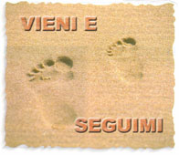
La verità profonda della nostra esistenza è, dunque, racchiusa in questo sorprendente mistero: ogni creatura, in particolare ogni persona umana, è frutto di un pensiero e di un atto di amore di Dio, amore immenso, fedele, eterno. La scoperta di questa realtà è ciò che cambia veramente la nostra vita nel profondo. Si tratta di un amore senza riserve che ci precede, ci sostiene e ci chiama lungo il cammino della vita e ha la sua radice nell’assoluta gratuità di Dio. Ogni specifica vocazione nasce, infatti, dall’iniziativa di Dio, è dono della Carità di Dio! È Lui a compiere il “primo passo” e non a motivo di una particolare bontà riscontrata in noi, bensì in virtù della presenza del suo stesso amore «riversato nei nostri cuori per mezzo dello Spirito Santo». In questa celebrazione, pregheremo in modo particolare per la prossima ordinazione diaconale di Luca per ringraziare il Signore del dono della vocazione di un nostro fratello, pregheremo per le vocazioni sacerdotali e religiose, per i nostri giovani, perché non abbiano paura di dire sì al Signore e rispondere generosamente al Suo amore gratuito. Sull’esempio di Maria, madre sua e madre nostra.
-----------------------------------------------------

Dal Vangelo secondo Marco
Dopo che Giovanni fu arrestato, Gesù andò nella Galilea, proclamando il vangelo di Dio, e diceva: "Il tempo è compiuto e il regno di Dio è vicino; convertitevi e credete nel Vangelo". Passando lungo il mare di Galilea, vide Simone e Andrea, fratello di Simone, mentre gettavano le reti in mare; erano infatti pescatori. Gesù disse loro: "Venite dietro a me, vi farò diventare pescatori di uomini". E subito lasciarono le reti e lo seguirono. Andando un poco oltre, vide Giacomo, figlio di Zebedeo, e Giovanni suo fratello, mentre anch'essi nella barca riparavano le reti. E subito li chiamò. Ed essi lasciarono il loro padre Zebedeo nella barca con i garzoni e andarono dietro a lui.
Parola del Signore

-----------------------------------------------------

Tu hai chiamato, hai gridato,
e hai superato la mia sordità.
Tu hai sfolgorato,
e hai aperto i miei occhi.
Tu hai sparso i profumi,
li ho respirati
son corso dietro a te!
Io ti ho gustato,
e ho fame e sete di te.
Tu mi hai toccato,
e io brucio dal desiderio
della tua pace.

Quando sarò più vicino a te,
la mia sofferenza sarà finita.
O Signore, abbi pietà di me,
non nascondo le mie ferite;
tu sei il medico e io l'infermo.
Tu sei misericordioso,
e io tanto povero.
Donami ciò che tu comandi,
e poi comanda ciò che tu vuoi.

S.Agostino

------------------------------------------------------
In ascolto di Papa Benedetto XVI
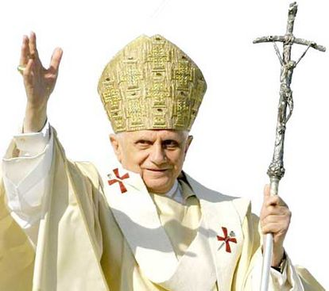
Risuona perenne nella Chiesa l’esortazione di Gesù ai suoi discepoli: “Pregate dunque il Signore della messe, perché mandi operai nella sua messe!”. Pregate! Il pressante appello del Signore sottolinea come la preghiera per le vocazioni debba essere ininterrotta e fiduciosa.
La vocazione al sacerdozio e alla vita consacrata costituisce uno speciale dono divino, che si inserisce nel vasto progetto d’amore e di salvezza che Iddio ha su ogni uomo e per 1’intera umanità. L’apostolo Paolo, scrivendo agli Efesini afferma: “Dio, Padre del Signore nostro Gesù Cristo, che ci ha benedetti con ogni benedizione spirituale nei cieli in Cristo, in lui ci ha scelti prima della creazione del mondo, per essere santi e immacolati di fronte a lui nella carità”.
Nell’universale chiamata alla santità risalta la peculiare iniziativa di Dio, con cui sceglie alcuni perché seguano più da vicino il suo Figlio Gesù Cristo, e di lui siano ministri e testimoni privilegiati.
Il divino Maestro chiamò personalmente gli Apostoli “perché stessero con lui e per mandarli a predicare con il potere di scacciare i demoni”; essi, a loro volta, si sono associati altri discepoli, fedeli collaboratori nel ministero missionario. E così, rispondendo alla chiamata del Signore e docili all'azione dello Spirito Santo, schiere innumerevoli di presbiteri e di persone consacrate, nel corso dei secoli, si sono poste nella Chiesa a totale servizio del Vangelo.
Rendiamo grazie al Signore che anche oggi continua a convocare operai per la sua vigna.

Preghiera corale

Gesù, Figlio di Dio,
in cui dimora la pienezza della divinità,
Tu chiami tutti battezzati
"a prendere il largo",
percorrendo la via della santità.
Suscita nel cuore dei giovani il desiderio di essere nel mondo di oggi testimoni della potenza del tuo amore.
Riempili con il tuo Spirito di fortezza e di prudenza
perché siano capaci di scoprire la piena verità di sé e della propria vocazione.
Salvatore nostro,
mandato dal Padre per rivelarne l'amore misericordioso,
fa' alla tua Chiesa il dono
di giovani pronti a prendere il largo, per essere tra i fratelli manifestazione della tua presenza che rinnova e salva.
Vergine Santa, Madre del Redentore, guida sicura nel cammino verso Dio e il prossimo,
Tu che hai conservato le sue parole nell'intimo del cuore,
sostieni con la tua materna intercessione le famiglie e le comunità ecclesiali, affinché aiutino gli adolescenti e i giovani a rispondere generosamente alla chiamata del Signore.
Amen.
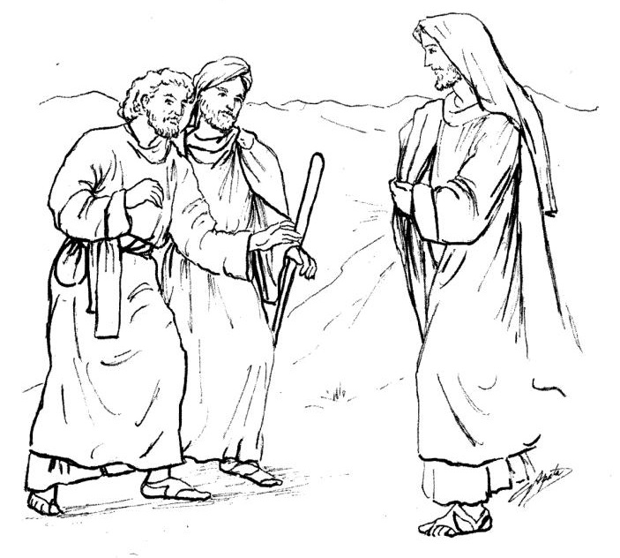

BENEDETTO XVI

Chi può ritenersi degno di accedere al ministero sacerdotale? Chi può abbracciare la vita consacrata contando solo sulle sue umane risorse? Ancora una volta, è utile ribadire che la risposta dell'uomo alla chiamata divina, quando si è consapevoli che è Dio a prendere l'iniziativa ed è ancora lui a portare a termine il suo progetto salvifico, non si riveste mai del calcolo timoroso del servo pigro che per paura nascose sotto terra il talento affidatogli, ma si esprime in una pronta adesione all'invito del Signore, come fece Pietro quando non esitò a gettare nuovamente le reti pur avendo faticato tutta la notte senza prendere nulla, fidandosi della sua parola. Senza abdicare affatto alla responsabilità personale, la libera risposta dell'uomo a Dio diviene così "corresponsabilità", responsabilità in e con Cristo, in forza dell’azione del suo Santo Spirito; diventa comunione con Colui che ci rende capaci di portare molto frutto. Emblematica risposta umana, colma di fiducia nell'iniziativa di Dio, è l' "Amen" generoso e pieno della Vergine di Nazaret, pronunciato con umile e decisa adesione ai disegni dell'Altissimo, a Lei comunicati dal messo celeste. Il suo pronto "si" permise a Lei di diventare la Madre di Dio, la Madre del nostro Salvatore. Maria, dopo questo primo "fiat", tante altre volte dovette ripeterlo, sino al momento culminante della crocifissione di Gesù, quando "stava presso la croce", come annota l'evangelista Giovanni, compartecipe dell'atroce dolore del suo Figlio innocente. E proprio dalla croce, Gesù morente ce l'ha data come Madre ed a Lei ci ha affidati come figli, Madre specialmente dei sacerdoti e delle persone consacrate. A Lei vorrei affidare quanti avvertono la chiamata di Dio a porsi in cammino nella via del sacerdozio ministeriale o nella vita consacrata. Cari amici, non scoraggiatevi di fronte alle difficoltà e ai dubbi; fidatevi di Dio e seguite fedelmente Gesù e sarete i testimoni della gioia che scaturisce dall'unione intima con lui
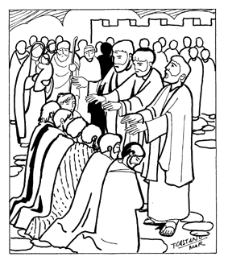

PREGHIERA AL SACRO CUORE DI GESÙ
IN OCCASIONE DELL’ANNO SACERDOTALE

Signore Gesù Cristo, Sacerdote sommo ed eterno,
Ti ringraziamo per la grazia del Sacerdozio,
immenso dono per la Chiesa e per l’umanità,
segno d’amore del tuo cuore sacratissimo.
Fa’ che i sacerdoti siano pastori secondo il tuo cuore
ardente,
forti nelle fatiche apostoliche e nelle tribolazioni,
miti nella carità pastorale,
per tutti presenza luminosa di Te, buon Pastore.
Fa’ che siano sacerdoti santi,
uomini e maestri di preghiera,
seminatori della gioia,
testimoni di carità e di speranza:
che sappiano indicare a tutti la via del cielo.
Accresci nella comunità cristiana la stima e l’amore per il
Sacerdozio,
e fa’ che non manchino giovani pronti e generosi
che rispondano alla tua chiamata
a servirti nella Chiesa con tutta la loro vita.
Amen.

“Maria, Regina degli Apostoli, prega per noi!

Card. Angelo Bagnasco

Canto: Servo per amore

Benedetto XVI: Ogni specifica vocazione nasce, infatti, dall’iniziativa di Dio, è dono della Carità di Dio! Cari fratelli e sorelle, è a questo amore che dobbiamo aprire la nostra vita, ed è alla perfezione dell’amore del Padre (cfr Mt 5,48) che ci chiama Gesù Cristo ogni giorno! La misura alta della vita cristiana consiste infatti nell’amare “come” Dio; si tratta di un amore che si manifesta nel dono totale di sé fedele e fecondo. L’altra espressione concreta dell’amore, quello verso il prossimo, soprattutto verso i più bisognosi e sofferenti, è la spinta decisiva che fa del sacerdote e della persona consacrata un suscitatore di comunione tra la gente e un seminatore di speranza. Il rapporto dei consacrati, specialmente del sacerdote, con la comunità cristiana è vitale e diventa anche parte fondamentale del loro orizzonte affettivo. Al riguardo, il Santo Curato d’Ars amava ripetere: «Il prete non è prete per sé; lo è per voi»

Preghiera per le vocazioni sacerdotali
Obbedienti alla tua Parola, ti chiediamo, Signore:
“manda operai nella messe”. Nella nostra preghiera, però,
riconosci pure l’espressione di un grande bisogno:
mentre diminuiscono i ministri del Vangelo,
aumentano gli spazi dov’è urgente il loro lavoro.
Dona, perciò, ai nostri giovani, Signore,
un animo docile e coraggioso perché accolgano i tuoi inviti.
Parla col Tuo al loro cuore e chiamali per nome.
Siano, per tua grazia, sereni, liberi e forti;
soltanto legati a un amore unico, casto e fedele.
Siano apostoli appassionati del tuo Regno,
ribelli alla mediocrità, umili eroi dello Spirito.
Un’altra cosa chiediamo, Signore:
assieme ai “chiamati”non ci manchino
coloro che, in tuo nome,
invitano, consigliano, accompagnano e guidano.
Siano le nostre parrocchie luoghi adatti
al sorgere di vocazioni al servizio Tuo e della Chiesa.
Per i nostri seminaristi chiediamo perseveranza nella scelta:
crescano di giorno in giorno in santità e sapienza.
Quelli, poi, che già vivono la tua chiamata
- il nostro Vescovo e i nostri Sacerdoti -,
confortali nel lavoro apostolico, proteggili nelle ansie,
custodiscili nelle solitudini, confermali nella fedeltà.
All’intercessione della tua Santa Madre,
affidiamo, o Gesù, la nostra preghiera.
Nascano, Signore, dalle nostre invocazioni
le vocazioni di cui abbiamo tanto bisogno. Amen.

Preghiere di intercessione
Fratelli e sorelle, Gesù buon pastore ha messo davanti ai nostri occhi l’umanità tutta. È come un grande campo ricco di speranze, ma che ha bisogno di chi continui ad annunciare con la vita e la parola la novità e la salvezza del Vangelo di nostro Signore Gesù Cristo. Per questo lasciamo sgorgare dal nostro cuore invocazioni e preghiere, anche per intercessione di Maria, madre sua e madre nostra.

Ass: Ascoltaci o Padre

1) Preghiamo per la santa Chiesa. Essa ha bisogno di solide vocazioni al sacerdozio, al diaconato, alla vita religiosa. Perché i chiamati sappiano sostenere con la carità operosa la vita della comunità, sappiano educare alla fede i piccoli, animare alla coerenza i giovani, confortare gli anziani e i malati, preparare i moribondi all’incontro con Dio. Preghiamo.

2) Per il Papa, i vescovi, il nostro vescovo Angelo, l’Ausiliare Luigi, i sacerdoti. A loro è stato affidato il servizio pastorale del Popoli di Dio. Perché amino i loro fratelli con il cuore di Cristo, e siano disposti a spendere per loro tutte le forze e la stessa vita. Preghiamo.

3) Per i giovani e le giovani che hanno udito l’invito del Signore a seguirlo da vicino. Perché susciti in loro la forza di donazione totale, in modo che corrispondano generosamente al dono dello Spirito. Preghiamo.

4) Per le nostre comunità, le parrocchie e le nostre famiglie che le compongono siano i luoghi dell’educazione cristiana e della crescita nella fede. Perché noi sappiamo coltivare i germi di vocazione al ministero pastorale e alla vita consacrata per il Regno, che il Signore ha seminato tra noi,. Preghiamo.

5) Per il nostro fratello LUCA che sarà consacrato diacono per l’imposizione delle mani e l’invocazione dello Spirito Santo, perché il Signore liberi il suo cuore da ogni dubbio, fragilità, egoismo e lo riempia del suo amore, unico, capace di trasformare e di rendere nuova la vita di ogni uomo. Preghiamo

6) Perché il servizio, il dono di se stesso, l’accoglienza, il rispetto, la preghiera, la conversione siano i progetti del cuore e il programma di LUCA nell’accingersi a ricevere il dono dello Spirito che lo renderà servo come Cristo lo fu del Padre per il bene e la salvezza del mondo. Preghiamo

Cel: O Padre misericordioso, in Cristo tuo Figlio ci ha offerto il modello del vero Pastore che chiama per nome e guida ai pascoli della vita. Rendici attenti alla sua voce e solleciti sulle sue orme nella via della verità e dell’amore. Te lo chiediamo con la preghiera che Gesù Cristo ci ha insegnato: Padre Nostro

Canto

Preghiera per le vocazioni

Beata sei tu, Maria
Vergine dal cuore infinito.
Intuisci con affetto di Madre
le segrete attese di ogni persona,
che cerca il senso autentico
della propria Chiamata.
Incoraggia con cuore di Madre
il profondo desiderio di ogni vita,
che sa farsi
dono e servizio nella Chiesa.
Donaci la tua mano dolce,
quando la strada delle scelte
si fa ardua e faticosa.
Donaci la tua fede trasparente,
quando il nostro cuore
è dubbioso ed inquieto.
Donaci la tua preghiera fiduciosa
per capire,
per partire,
per servire.
Vergine Madre, semplice nel cuore.
Vergine Sorella, sostegno nel cammino.
Vergine Amica, infinito Sì all’Amore.
Intercedi per noi sante Vocazioni,
dono gioioso della Carità di Dio.
Amen



LE PROMESSE E GLI IMPEGNI DEL DIACONATO

Figli carissimi, prima di ricevere l’ordine del diaconato, dovete manifestare davanti al popolo di Dio la volontà di assumerne gli impegni.

Volete essere consacrati al ministero nella Chiesa per
mezzo dell’imposizione delle mie mani con il dono dello Spirito Santo?
Sì, lo voglio.

Volete esercitare il ministero del diaconato con umiltà e carità in aiuto dell’ordine sacerdotale, a servizio del popolo cristiano?
Sì, lo voglio.

Volete, come dice l’Apostolo, custodire in una coscienza pura il mistero della fede, per annunziarla con le parole e le opere, secondo il Vangelo e la tradizione della Chiesa?
Sì, lo voglio.

Voi che siete pronti a vivere nel celibato: volete in segno della vostra totale dedizione a Cristo Signore custodire per sempre questo impegno per il regno dei cieli a servizio di Dio e degli uomini?
Sì, lo voglio.

Volete custodire e alimentare nel vostro stato di vita lo spirito di orazione e adempiere fedelmente l’impegno della Liturgia delle ore, secondo la vostra condizione, insieme con il popolo di Dio per la Chiesa e il mondo intero?
Sì, lo voglio.

Voi che sull’altare sarete messi a contatto con il corpo e sangue di Cristo volete conformare a lui tutta la vostra vita?
Sì, con l’aiuto di Dio, lo voglio.

